**Svi5**

Model 1, backward ols

Adj. R-Squared 0.742

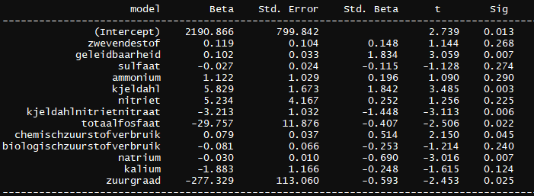

Model 2, verwijderen parameters p > .05, zwevendestof (0.268), sulfaat(0.274), ammonium(0.290), nitriet(0.225), biologischzuurstofverbruik(0.240), kalium(0.124)

Adjusted R-squared: 0.5831

Estimate Std. Error t value Pr(>|t|)

(Intercept) 2.182e+03 7.685e+02 2.840 0.009054 **

geleidbaarheid 1.019e-01 3.075e-02 3.314 0.002911 **

kjeldahl 5.911e+00 1.597e+00 3.700 0.001120 **

kjeldahlnitrietnitraat -3.377e+00 9.915e-01 -3.406 0.002324 **

totaalfosfaat -2.450e+01 1.361e+01 -1.800 0.084518 .

chemischzuurstofverbruik 3.988e-02 2.014e-02 1.981 0.059215 .

natrium -3.209e-02 7.892e-03 -4.066 0.000445 ***

zuurgraad -2.775e+02 1.069e+02 -2.596 0.015850 *

Model 3, verwijderen totaalfosfaat(0.084), chemischzuurstofverbruik (0.059)

Adjusted R-squared: 0.5264

Estimate Std. Error t value Pr(>|t|)

(Intercept) 2020.94079 803.30871 2.516 0.01839 *

geleidbaarheid 0.07398 0.02797 2.645 0.01367 *

kjeldahl 4.72528 1.49792 3.155 0.00403 **

kjeldahlnitrietnitraat -2.72631 0.99761 -2.733 0.01114 *

natrium -0.02961 0.00818 -3.620 0.00125 **

zuurgraad -246.79323 111.81752 -2.207 0.03634 *

Svi30

Model 1, backward ols

Adj. R-Squared 0.545

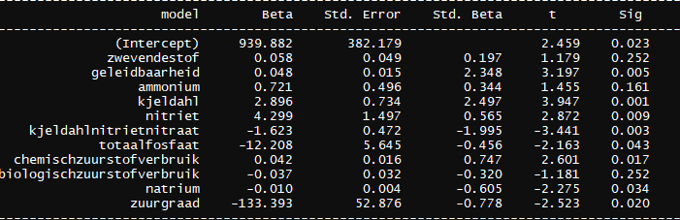

Model 2, tussenmodel (telkens stapsgewijs niet-significante variabelen verwijderen)

Adjusted R-squared: 0.3723

Estimate Std. Error t value Pr(>|t|)

(Intercept) 7.966e+02 3.400e+02 2.343 0.02741 *

geleidbaarheid 3.015e-02 1.181e-02 2.553 0.01716 *

kjeldahl 2.079e+00 6.341e-01 3.279 0.00306 **

kjeldahlnitrietnitraat -1.257e+00 4.215e-01 -2.982 0.00630 **

chemischzuurstofverbruik 1.178e-02 8.650e-03 1.362 0.18537

natrium -5.503e-03 3.459e-03 -1.591 0.12421

zuurgraad -1.068e+02 4.722e+01 -2.262 0.03268 *

Model 3, stapsgewijs verwijderen parameters p > .05, leidt tot het volgende eindmodel:

Adjusted R-squared: 0.2109

Estimate Std. Error t value Pr(>|t|)

(Intercept) 31.5667 8.4908 3.718 0.000824 ***

kjeldahl 0.5638 0.1850 3.047 0.004790 **